Как мы готовились к Дню матери.
Мама – это значит нежность, ласка, доброта.
Мама – это безмятежность, радость, красота!
Мама- в трудный час подсказка, мудрость и совет,
Мама – это зелень лета, снег, осенний лист!
Мама - это лучик света, мама – это значит жизнь!
День матери в России стали отмечать сравнительно недавно. Мамин день- праздник к которому никто не может остаться равнодушным. В этот день хочется сказать слова благодарности всем матерям, которые дарят детям любовь, добро, нежность и ласку.
Прошедшая неделя для нас была очень ответственной, интересной, насыщенной различными видами деятельности, так, как мы, как и все готовились к такому замечательному празднику - Дню Матери.
С детьми были проведены беседы «Добрые дела для самых близких», «Чем я порадовал маму», «За что я люблю маму», «Расскажи о своей маме», «Наши дорогие бабушки», «Почему так говорят» (поговорки о маме). Оформили выставку детских рисунков «Моя мама дорогая».
Детям нравится коллективная работа и мы изготовили коллаж «поздравляем наших мам. Каждый из детей смог проявить свое творчество - рисовали портреты, вырезали цветы, сердечки раскрашивали буквы. Вот наше поздравление готово! Приемную украсили шариками, коллаж разместили на стенде в приёмной, что бы вечером порадовать мамочек.
Ну и конечно самое главное при подготовке к любому празднику - это изготовление подарков, сюрпризов.
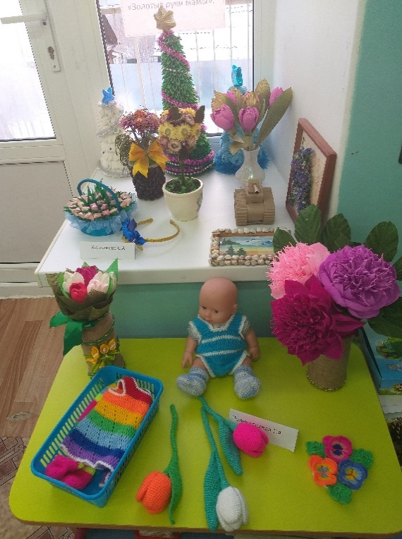
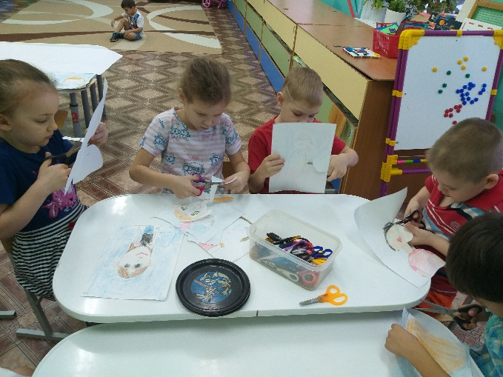
Каждый из детей изготовил подарок для мамы – букетики цветов из фетра и пуговиц, для бабушек – сердечко, выполненное способом плетения, украшенное пайетками. Работа проводилась небольшими подгруппами т.к труд с ножницами и иглой требуют строго соблюдать правила безопасности. А мамы тоже постарались - оформили детям выставку «Золотые руки мамы». Дети очень гордились своими мамами, показывая их поделки 